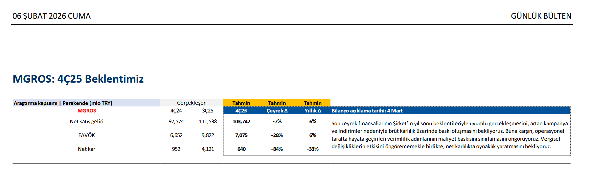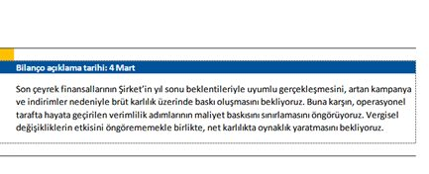
MİGROS TİCARET – Son Çeyrek Bilanço Beklentisi
Son çeyrek finansallarının şirketin yılsonu beklentileriyle uyumlu gerçekleşmesini, artan kampanya ve indirimlerin brüt kârlılık üzerinde baskı oluşturmasını bekliyoruz. Buna karşın, operasyonel tarafta hayata geçirilen verimlilik adımlarının maliyet baskısını sınırlayacağını öngörüyoruz. Vergisel değişikliklerin etkisini net olarak öngörememekle birlikte, net kârlılıkta oynaklığa yol açabileceğini değerlendiriyoruz.

